Иллюстрированное руководство по Git на Windows

Переводы
Это руководство так же доступно на других языках:
- English

О документе
Этот документ предназначен для того что бы показать что использование git на Windows не сложный процесс. В этом руководстве создам хранилище (repository), сделаю несколько фиксаций (commits), создам ветвь (branch), солью (merge) ветки, осуществлю поиск в истории фиксаций, опубликую (push) изменения на удалённом сервере, and pull from a remote server. Большинство из этого будет выполнено с помощью GUI программ.
Несмотря на то, что данное руководство предназначено для Windows, git GUI работает так же на всех платформах. Поэтому пользователи git на других платформах могут найти представленную здесь информацию так-же полезной.
Если у вас есть какие-либо комментарии об этом руководстве, не стесняйтесь обращаться к автору или переводчику.

Загрузка PuTTY
Несмотря на то что вы можете использовать SSH программу поставляемую с git, я предпочитаю использовать PuTTY Agent что бы хранить мои SSH ключи. Если вы до сих пор не имеет из, скачайте их putty.exe, plink.exe, pageant.exe, и puttygen.exe с сайта PuTTY.
Позже в этом руководстве, вы используем эти программы для безопасной публикации наших изменений на удалённом сервере.

Установка git
Для начала, скачайте msysgit. Тут вы скачаете единый исполняемый файл, который установит git систему целиком. При прохождении шагов установочной программы, вы можете захотеть отметить опцию интеграции с Windows Explorer, когда вы совершаете правый щелчок мыши на папке.
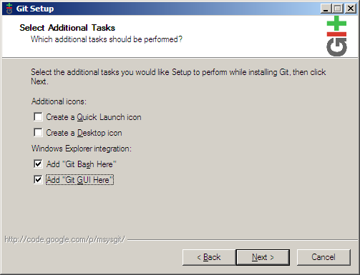
Так как мы будем использовать PuTTY как наш SSH клиент, выберите Use PLink и заполните путь до скачанной plink.exe программы.
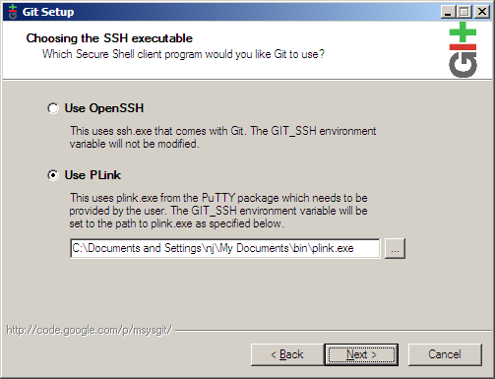
Продолжите нажатием Next пока установка не завершится.

Создание хранилища
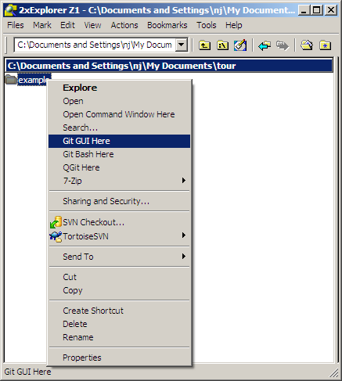
Что бы создать хранилище, сначала создайте папку в которой ваш проект будет жить. Далее, правый щелчок мышки на этой папке и выберете Git GUI Here. Так как в папке пока что не содержится git хранилища вам будет показан диалог создания.
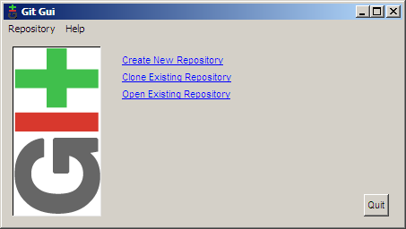
Выбор Create New Repository приводит нас к следующему диалогу.
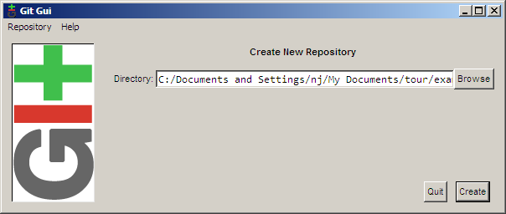
Заполните путь к вашей новой директории и щёлкните Create. Далее вы увидите главный интерфейс git gui, который в дальнейшем будет показываться когда вы будете делать правый щелчок на вашей папке и выбирать Git GUI Here.
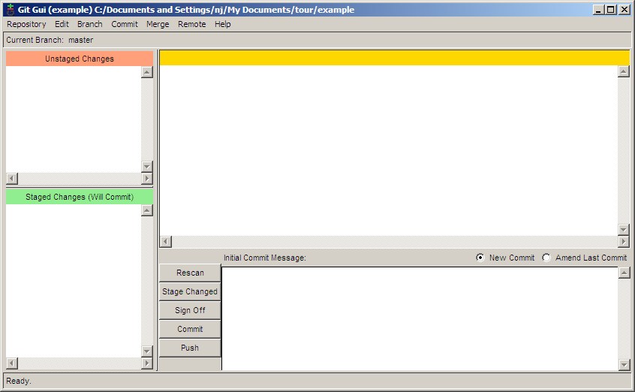
Теперь когда хранилище создано, вам надо сообщить git-у кто вы такой, что бы сообщении фиксации (commit message) был отмечен правильный автор. Что бы сделать это, выберете Edit → Options.
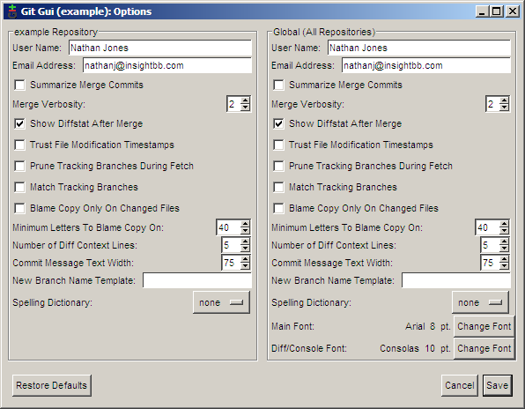
В диалоге опций расположены 2 варианта на выбор. С левой стороны диалога опции которые влияют только на это хранилище, в то время как правая сторона содержит глобальные опции применяемые ко всем хранилищам. Значения по умолчанию приемлемы, так что заполните только имя пользователя и email, пока что. Если у вас есть любимый шрифт, вы можете выставить его сейчас, так же.

Фиксация изменений (commiting)
Теперь, когда хранилище было создано, пора создать что нибудь для фиксации. Для этого примера я создал файл main.c со следующим содержимым:
#include <stdio.h>

int main(int argc, char **argv)
{
printf("Hello world!\n");
return 0;
}
Щелчок на кнопку Rescan в git gui заставит его искать новые, измененные и удалённые файлы в директории. На следующем скриншоте git gui нашёл новый файл (удивительно, я знаю).
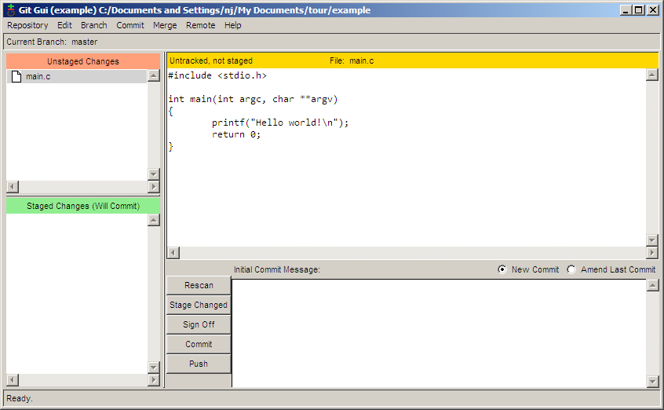
Что бы добавить этот файл в фиксацию, щёлкните на иконке слева от имени файла. Файл будет перемещён с Unstaged Changes панели на Staged Changes панель. Теперь мы можем добавить сообщение фиксации (commit message) и зафиксировать изменения Commit кнопкой.
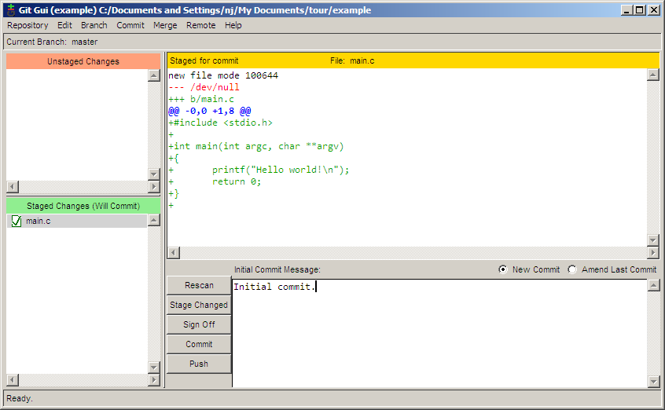
Говорить 'hello world' это конечно хорошо, но я хочу что бы моя программа была более персонализирована. Давайте скажем 'hello' пользователю. Вот как будет выглядеть код:
#include <stdio.h>
#include <string.h>

int main(int argc, char **argv)
{
char name[255];

printf("Enter your name: ");
fgets(name, 255, stdin);
printf("length = %d\n", strlen(name)); /* debug line */
name[strlen(name)-1] = '\0'; /* remove the newline at the end */

printf("Hello %s!\n", name);
return 0;
}
У меня были проблемы с тем что новая линия печаталась после имени пользователя, поэтому я добавил отладочную линию кода, что бы помочь себе найти причину. Я бы хотел зафиксировать изменение без этой отладочной линии, но я хочу сохранить эту линию в моей рабочей копии что бы продолжить отладку. С git gui это не проблема. Сначала щёлкните Rescan для поиска изменений. Далее щёлкните на иконке слева от файла что бы подготовить (stage) изменения к фиксации. Затем правый щелчок на отладочной линии и выберите Unstage Line From Commit .
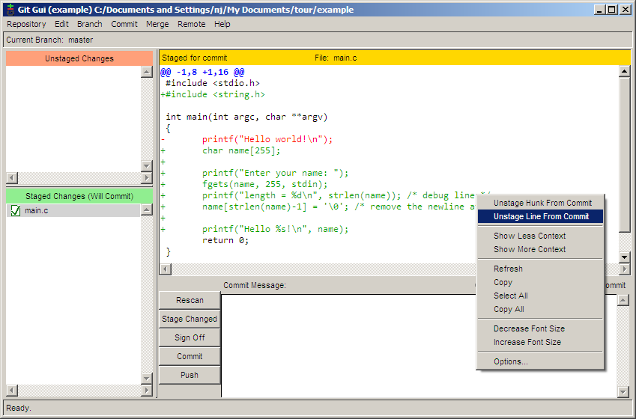
Теперь отладочная линия не была подготовлена (unstaged) к фиксации, в то время как остальные изменения были. Осталось только заполнить сообщение фиксации и зафиксировать изменения щёлкнув по Commit .
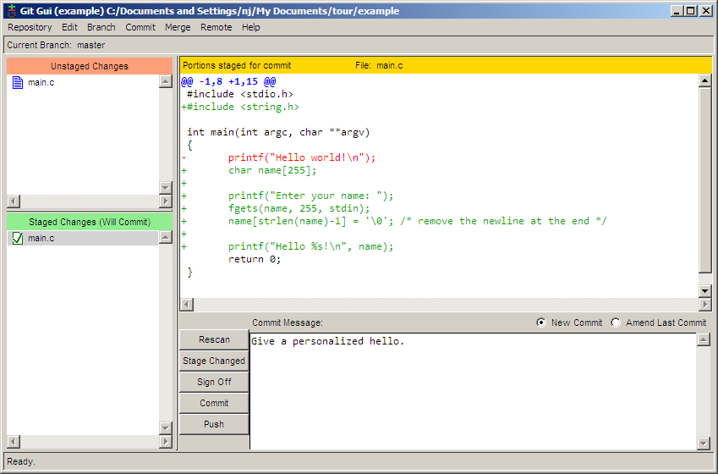

Ветвление (branching)
Теперь, давайте предположим что мы хотим начать добавлять новые возможности в нашу следующую большую версию программы. Но мы так же хотим сохранить стабильную версию в которой исправлять ошибки. Что бы сделать это мы создадим ветку (branch) для наших новый разработок. Что бы создать новую ветку в git gui выберете Branch → Create. Большая возможность какую я хочу добавить это возможность спросить пользователя его фамилию, поэтому я назову ветку lastname. Опции по умолчанию подходят без изменений, так что просто введите имя и щёлкните Create.
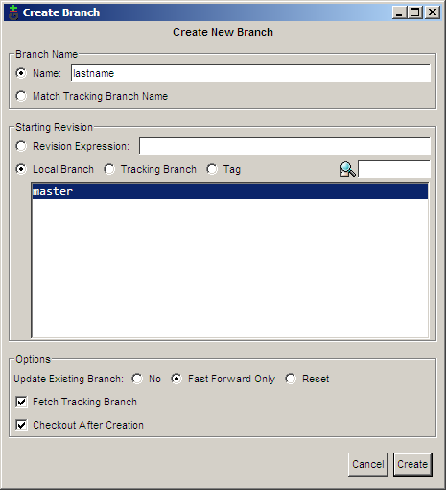
Теперь когда я в lastname ветке, я могу делать мои новые модификации:
#include <stdio.h>
#include <string.h>

int main(int argc, char **argv)
{
char first[255], last[255];

printf("Enter your first name: ");
fgets(first, 255, stdin);
first[strlen(first)-1] = '\0'; /* remove the newline at the end */

printf("Now enter your last name: ");
gets(last); /* buffer overflow? what's that? */

printf("Hello %s %s!\n", first, last);
return 0;
}
Теперь я могу зафиксировать изменения. Замете что я фиксирую изменения используя другое имя. Мы рассмотрим это позже. Обычно вы всегда будете использовать одно и тоже имя для фиксаций.
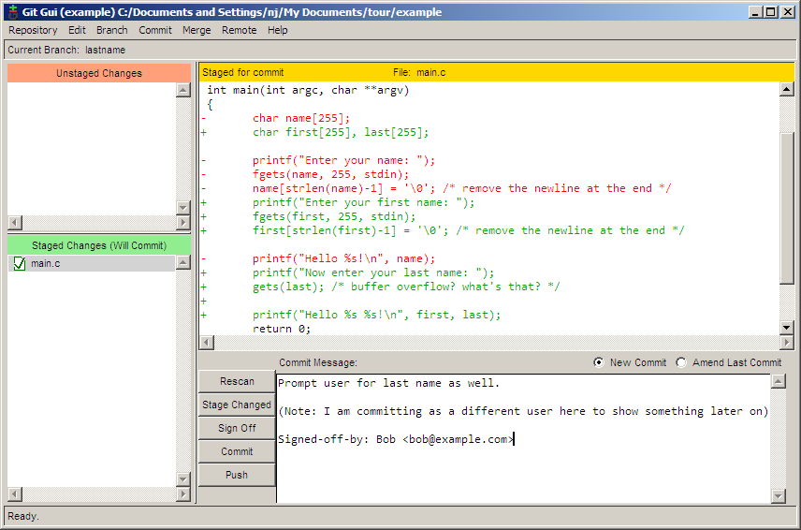
Между тем, пользователь проинформировал нас что не показ запятой после прямого обращения к кому-то это серьёзная ошибка. Что бы исправить её в нашей стабильной ветке, вы сначала должны переключится назад на неё. Это достигается используя Branch → Checkout.
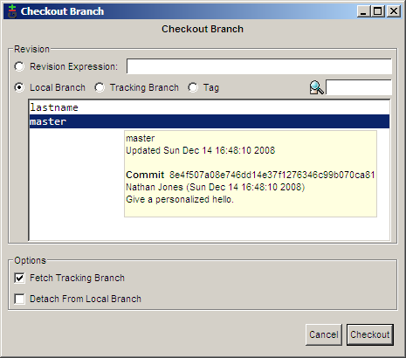
Теперь мы можем исправить нашу большую ошибку.
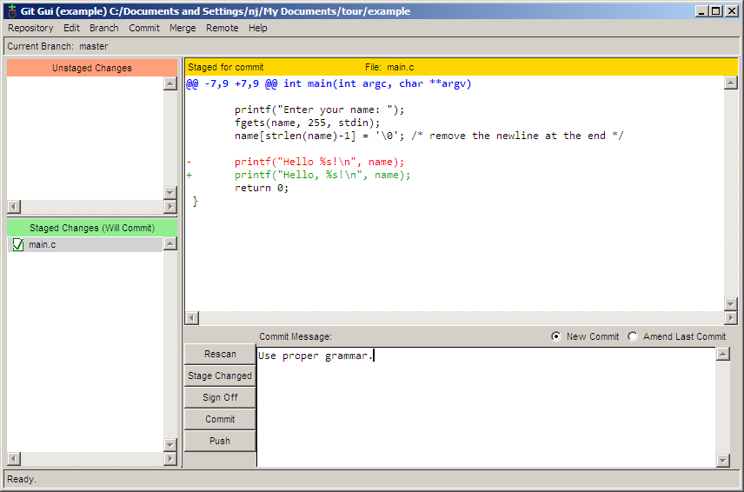
Если мы выберем Repository → Visualize All Branch History, мы увидим как складывается наша история.
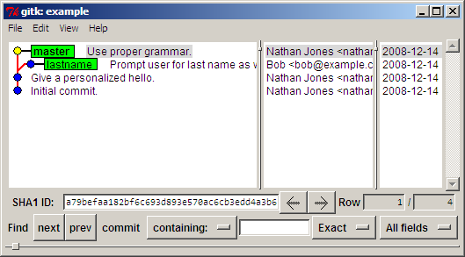

Слияние (merging)
После напряжённой работы мы решили что наша lastname ветка достаточно стабильна что бы влить её в master ветку. Что бы выполнить слияние, используйте Merge → Local Merge.
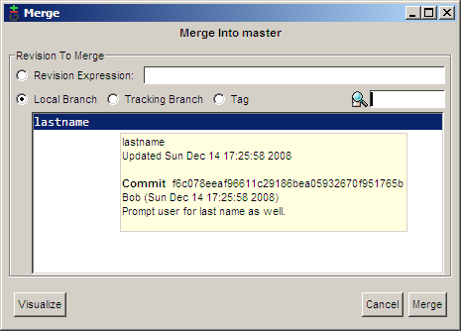
Так как две разных фиксации делали два разных изменения на одной и той же линии, происходит конфликт (conflict).
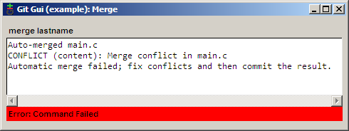
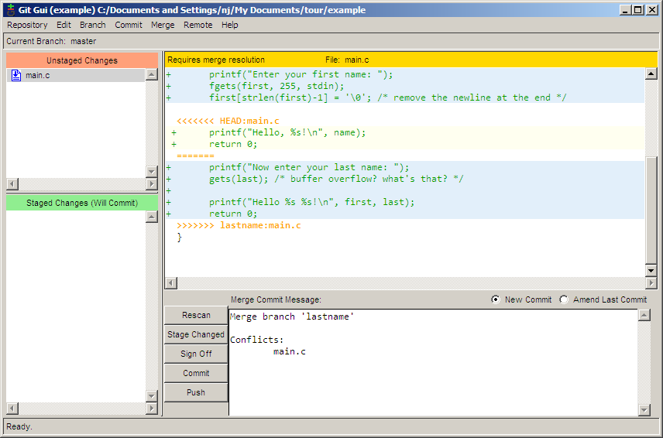
Конфликт может быть разрешён используя любой текстовый редактор. После разрешения конфликта, подготовьте изменения щёлкнув на иконке файла и зафиксируйте слияние щёлкнув по Commit кнопке.
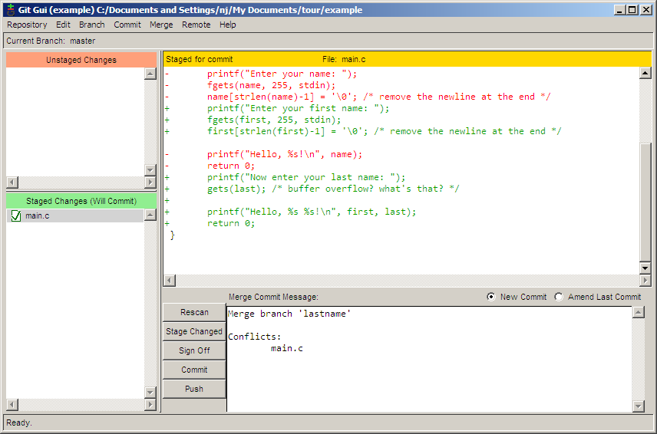

Просмотр истории
Файл main.c становится немного большим, поэтому я решил вынести код, спрашивающий имя пользователя в отдельную функцию. Пока я это делал, я решил вынести функцию в отдельный файл. Хранилище теперь содержит файлы main.c, askname.c, и askname.h.
/* main.c */
#include <stdio.h>

#include "askname.h"

int main(int argc, char **argv)
{
char first[255], last[255];

askname(first, last);

printf("Hello, %s %s!\n", first, last);
return 0;
}
/* askname.c */
#include <stdio.h>
#include <string.h>

void askname(char *first, char *last)
{
printf("Enter your first name: ");
fgets(first, 255, stdin);
first[strlen(first)-1] = '\0'; /* remove the newline at the end */

printf("Now enter your last name: ");
gets(last); /* buffer overflow? what's that? */
}
/* askname.h */
void askname(char *first, char *last);
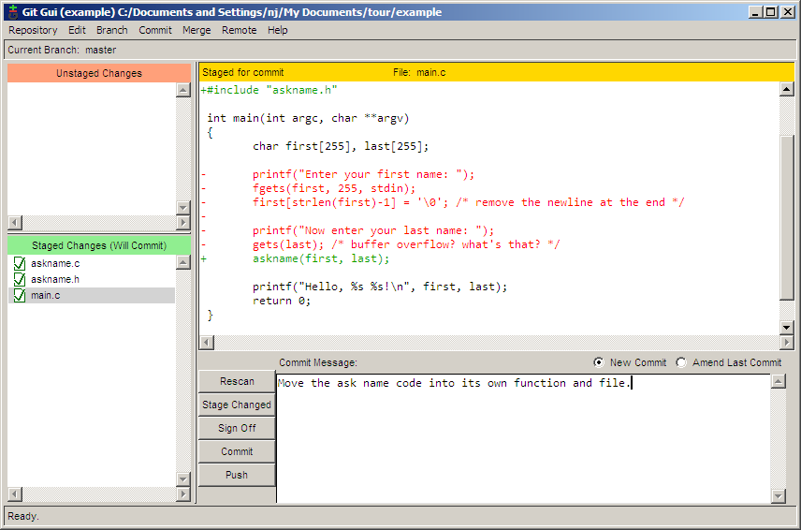
История хранилища может быть просмотрена и изучена выбрав Repository → Visualize All Branch History. На следующем скриншоте я пытаюсь найти в какой фиксации была добавлена last переменная, ищя все фиксации в которых было добавлено или убрано слово last. Фиксации, которые подходят под условия поиска отмечены жирным шрифтом, что бы быстро и легко обнаружить нужную фиксацию.
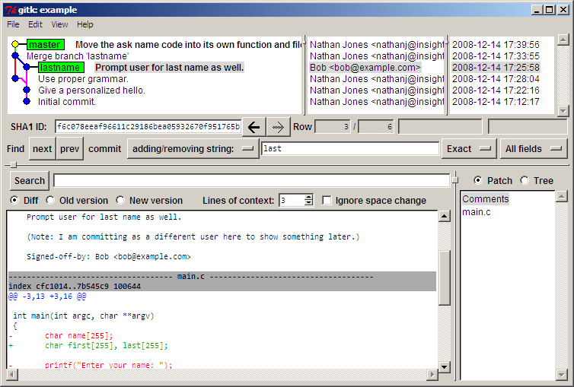
Через пару дней, кто-то просматривая наш код увидел что gets функция может вызвать переполнение буфера. Будучи любителем показывать пальцем, этот человек решает запустить git blame что бы увидеть кто последний раз редактировал эту линию кода. Проблема в том что Боб, тот кто зафиксировал эту линию в хранилище, а я последний кто трогал её когда я переместил строку в другой файл. Очевидно, я не виноват (конечно же). Но так ли умен git что бы обнаружить это? Да, это так.
Что бы запустить blame, выберете Repository → Browse master's Files. Из дерева которое появится дважды щёлкните на файле с интересующей строкой, который в данном случае askname.c. Наведённая мышка на интересующую линию показывает нам подсказку, которая говорит нам всё что нам надо знать.
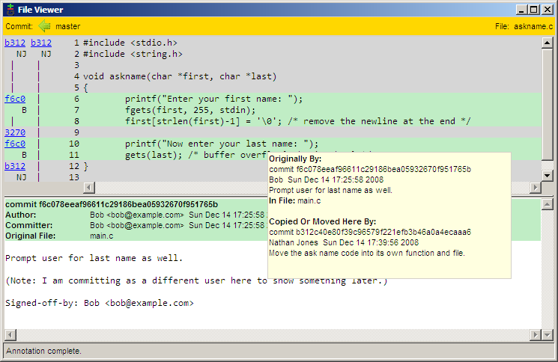
Здесь мы можем видеть что эта линия была зафиксирована Бобом в фиксации f6c0, а затем я её переместил в её новое месторасположение в фиксации b312.

Публикация изменений (pushing) на удалённом сервере
Прежде чем публиковать изменения на удалённом сервере, вам надо сначала создать пару SSH ключей, публичный и приватный. Используя SSH вы сможете безопасно идентифицироваться на сервере что вы это тот, за кого вы себя выдаёте. Создание пары ключей простой процесс. Начните с запуска программы puttygen.exe, скачанной ранее. Далее щёлкните кнопку Generate для генерации ключей. После обработки в течение нескольких секунд щёлкните Save private key кнопку, что бы сохранить ваш новый приватный ключ. Скопируйте публичный ключ в буфер обмена подготавливаясь к следующему шагу. Я рекомендую не нажимать Save public key кнопку, потому что файл сохраняется в нестандартном формате; попытки использовать его с другими программами могут вызвать проблемы.
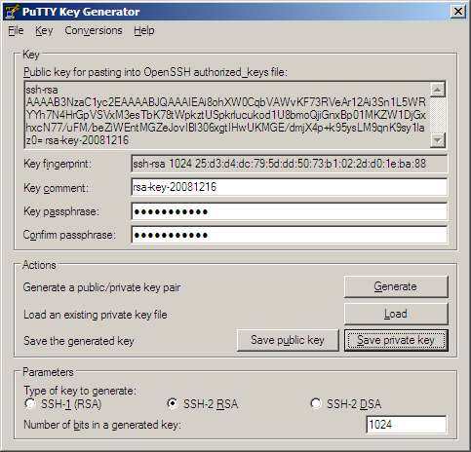
Теперь, когда ключи готовы, удалённый сервер должен знать про них. Если вы захотите использовать github что бы держать свой код, откройте страницу учётной записи и вставьте свой публичный ключ.
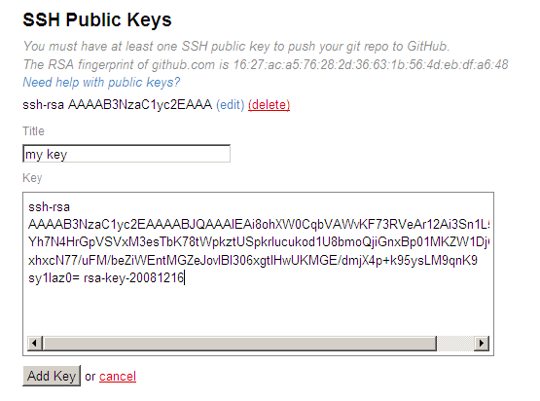
Теперь github получил наш публичный ключ, но у нас до сих пор нет ключа github-а. Что бы исправить это, запустите putty.exe, присоединитесь к github.com, и нажмите Yes, что бы принять публичный ключ github-a. Вы можете спокойно закрыть окно, которое откроется после принятия ключа.
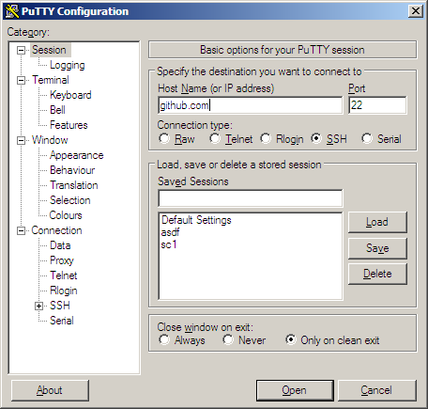
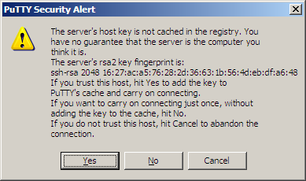
Нам нужно что бы наш приватный ключ был загружен для использования с нашим публичным ключом, так что запустите pageant.exe . Эта программа создаст иконку в вашем системном лотке. Двойной щелчок на иконке откроет окно в которое можно будет вставить приватный ключ. Когда приватный ключ будет добавлен, агент будет на фоне предоставлять аутентификацию когда надо.
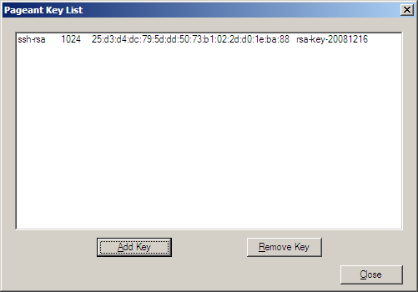
Теперь когда наш клиент и сервер могут идентифицировать друг-друга, пришло время публиковать! Remote → Push откроет диалог публикации. Наберите адрес публикации проекта и щёлкните Push, это вышлет изменения.
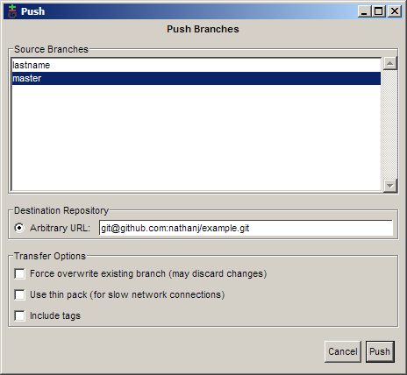
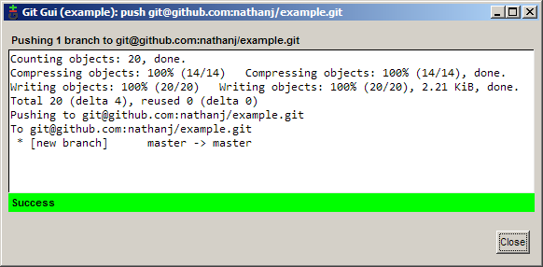
Конечно, набирание каждый раз адреса может стать довольно надоедливым, если нам придётся делать это постоянно, при каждой публикации. Вместо этого git позволяет нам ассоциировать длинные адреса используя remotes. Git gui в текущий момент (конец 2009 года) не поддерживает добавление внешних, поэтому должна быть использована командная строка. Щёлкните правой кнопкой на папке хранилища и выберите Git Bash Here. В строке введите следующую команду:
git remote add github git@github.com:nathanj/example.git
Примечание: После добавления внешнего, перезапустите git gui, что бы он смог узнать новый внешний.
Теперь внешний github ассоциирован с адресом git@github.com:nathanj/example.git. Теперь, при показе диалога публикации в git gui показывается выпадающий список сохранённых внешних.
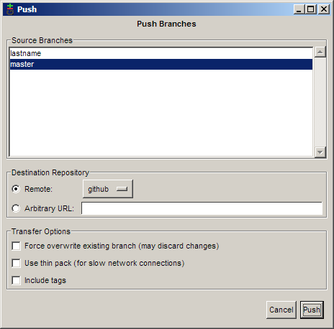

Получение изменений (pulling) с удалённого сервера
Из-за того что наш код такой полезный, несколько человек скачали его и теперь используют нашу программу. А один человек, Фред, даже решил форкнуть наш проект и добавить его собственные изменения. Теперь когда он добавил свой код, он хотел бы что бы мы перетянули его изменения в своё хранилище. Что бы сделать это, сначала добавим ещё один внешний.
git remote add fred ssh://fred@192.168.2.67/home/fred/example
Теперь мы можем получить изменения Фреда, используя Remote → Fetch from → fred.
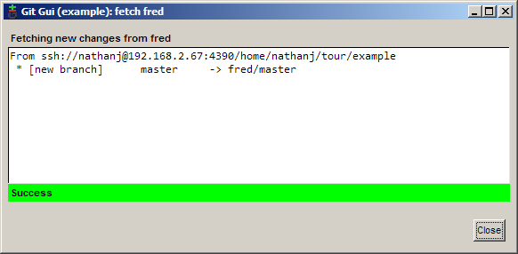
После скачивания, изменения Фреда были добавлены в наше локальное хранилище в remotes/fred/master ветку. Мы можем использовать gitk что бы визуализировать изменения которые сделал Фред.
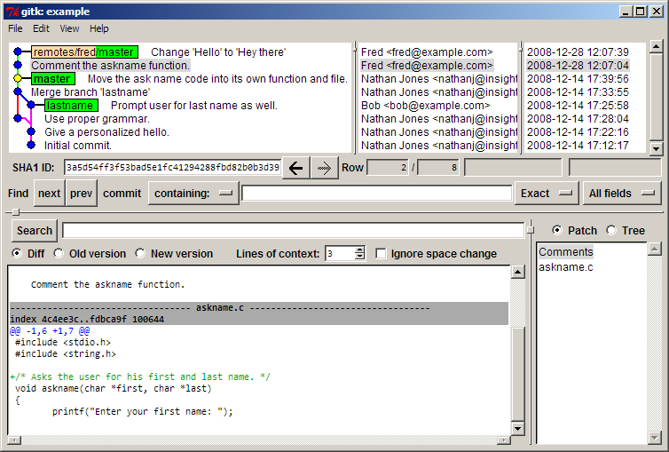
Если нам нравятся все изменения Фреда, мы можем сделать обычное слияние как было показано выше. Но всё же в этом случае, мне нравится только одно изменение Фреда. Что бы влить только одно из изменений Фреда, щёлкните правой кнопкой мыши на выбранной фиксации и выберите Cherry-pick this commit. Фиксация будет влита в текущую ветку.
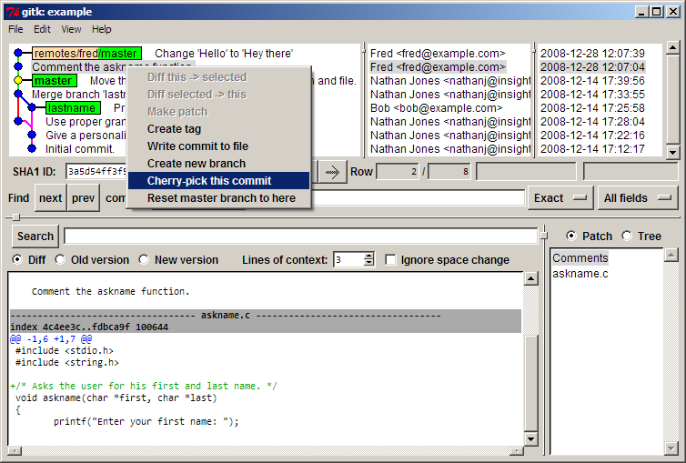
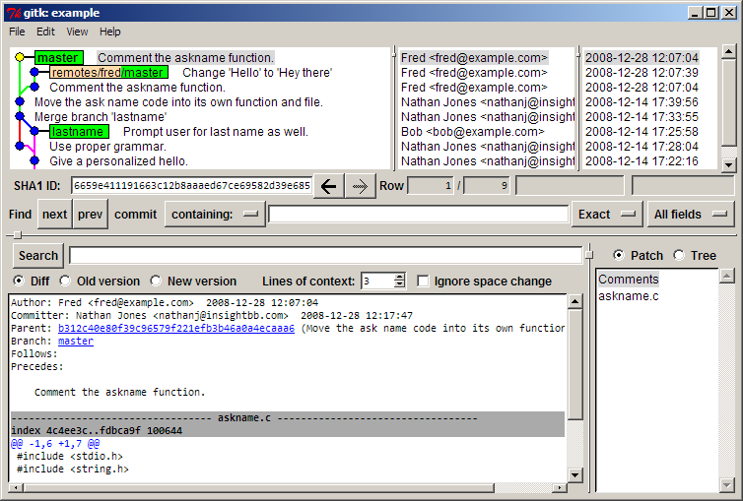
Теперь мы можем опубликовать изменение Фреда в нашем хранилище на github-е, что бы все могли видеть и использовать его.
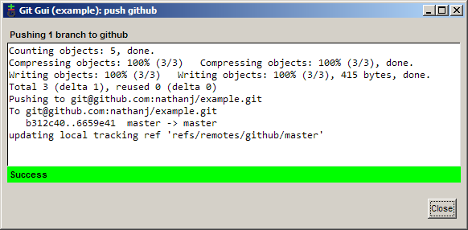

Заключение
В этому руководстве, я показал как выполнить большинство обычных задач в git используя GUI программу. Я надеюсь что это руководство показало, что это не только возможно но и легко использовать git на Windows, без использования командной строки Windows для большинства операций.
Если у вас есть какие-либо комментарии об этом руководстве, не стесняйтесь обращаться к автору или переводчику.

